Rascunho de Capítulos 3, 4 e 5
Sistema de Recomendação e Alertas para Identificar e Prevenir Erros de Prescrição de Medicamentos

Capítulo 3 - Análise e Design do Sistema
O presente capítulo apresenta a análise e o design do sistema proposto. São identificados os principais stakeholders e atores, definidos os requisitos funcionais e não funcionais, descrito o modelo de domínio e apresentados os principais cenários de utilização.

3.1 Visão Geral do Sistema
O sistema a desenvolver consiste numa plataforma inteligente de apoio à decisão clínica, concebida para analisar o perfil do doente, a medicação ativa, as condições clínicas associadas e outros elementos de contexto relevantes, com o objetivo de detetar situações de risco e apresentar alertas e recomendações terapêuticas mais adequadas.
A solução assenta numa abordagem híbrida, combinando uma camada de segurança clínica baseada em regras determinísticas com mecanismos de recomendação contextual e um módulo explicativo suportado por técnicas de recuperação de informação e modelos de linguagem. Esta abordagem permite articular a robustez das verificações clínicas explícitas com uma análise mais flexível do contexto do utente, procurando equilibrar segurança, precisão, interpretabilidade e utilidade prática.
Do ponto de vista funcional, o sistema deverá permitir introduzir ou importar informação clínica estruturada, analisar prescrições em tempo quase real, verificar alergias, interações medicamentosas, contraindicações e duplicações terapêuticas, e apresentar ao profissional de saúde alertas priorizados e devidamente justificados. Numa fase inicial, o protótipo será suportado por dados sintéticos, bases de conhecimento farmacológico e normas clínicas, permitindo validar a viabilidade técnica e metodológica da solução sem recorrer a dados clínicos identificáveis.
A conceção do sistema parte do princípio de que, num contexto clínico, a recomendação não pode ser entendida como um processo puramente estatístico ou dependente de padrões históricos de utilização. Pelo contrário, deve ser subordinada a um núcleo de segurança clínica que impeça a sugestão de opções potencialmente inadequadas, funcionando os restantes mecanismos como camadas complementares de contextualização, priorização e explicação.

3.2 Requisitos do Sistema
A definição dos requisitos do sistema constitui uma etapa essencial para garantir que a solução responde de forma coerente ao problema de investigação identificado. Nesta fase, pretende-se especificar não apenas as funcionalidades esperadas, mas também as restrições de desempenho, segurança, interoperabilidade e usabilidade que condicionam o desenvolvimento do sistema, atendendo ao facto de se tratar de uma aplicação inserida num domínio sensível e crítico como o da saúde.
Os requisitos apresentados nas secções seguintes resultam da análise do problema, da revisão da literatura e da natureza do protótipo a desenvolver. Em particular, refletem a necessidade de apoiar o profissional de saúde durante o processo de prescrição, minimizando o risco de erro e assegurando simultaneamente transparência na explicação das recomendações e compatibilidade com fontes de dados clínicos estruturados.
Para efeitos de organização, os requisitos do sistema são divididos em stakeholders e atores, requisitos funcionais e requisitos não funcionais. Esta separação permite distinguir as entidades interessadas no valor produzido pela solução, as interações concretas com o sistema e as propriedades técnicas e operacionais necessárias para a sua utilização em contexto realista.

3.2.1 Stakeholders e Atores do Sistema
Os principais stakeholders do sistema incluem os médicos, enquanto utilizadores primários da plataforma e responsáveis pela decisão de prescrição, os farmacêuticos clínicos, enquanto intervenientes com papel relevante na validação terapêutica e na análise da segurança medicamentosa, e os investigadores ou administradores do protótipo, responsáveis pela configuração das fontes de conhecimento, monitorização do sistema e manutenção técnica. Indiretamente, o utente assume-se também como stakeholder central, na medida em que constitui o principal beneficiário da redução de erros de prescrição e do aumento da segurança clínica proporcionado pela solução.
Ao nível dos atores do sistema, consideram-se como atores principais o profissional de saúde que submete e analisa uma prescrição, o sistema externo de dados clínicos de onde podem ser importadas informações estruturadas do utente, e as bases de conhecimento clínicas e farmacológicas que suportam as verificações de segurança e os mecanismos de explicação. A distinção entre stakeholders e atores permite separar os interessados no valor produzido pela solução dos elementos que interagem direta ou indiretamente com o sistema durante a execução das suas funcionalidades.
A Tabela X apresenta a identificação dos principais stakeholders e atores do sistema, bem como o respetivo interesse e tipo de interação.

Entidade | Tipo | Interesse principal
Médico | Stakeholder e Ator | Prescrever com maior segurança, reduzir erros e receber explicações claras e contextualizadas
Farmacêutico | Stakeholder e Ator | Rever prescrições complexas, validar risco terapêutico e apoiar a reconciliação medicamentosa
Utente | Stakeholder | Beneficiar de maior segurança terapêutica e menor probabilidade de eventos adversos evitáveis
Instituição de saúde | Stakeholder | Melhorar a segurança do doente, reduzir custos evitáveis e garantir conformidade e interoperabilidade
Gestor clínico ou hospitalar | Stakeholder | Monitorizar indicadores de utilização, risco e impacto operacional
Administrador do sistema | Stakeholder e Ator | Gerir utilizadores, perfis, parâmetros operacionais e versões das bases de conhecimento
Sistema EHR/CPOE | Ator externo | Fornecer e receber dados clínicos estruturados no fluxo de prescrição
Base de conhecimento farmacológico | Ator externo | Suportar verificações de interações, contraindicações, doses e advertências
Equipa de investigação e desenvolvimento | Stakeholder | Melhorar o protótipo, analisar desempenho e validar a abordagem proposta

3.2.2 Requisitos Funcionais
Os requisitos funcionais descrevem os serviços e comportamentos que o sistema deverá disponibilizar aos seus utilizadores e sistemas externos. No contexto da presente solução, esses requisitos resultam diretamente do objetivo identificado: apoiar o profissional de saúde na deteção e prevenção de erros de prescrição, recorrendo a uma combinação de verificação clínica determinística, recomendação contextual e mecanismos de explicação.
Os requisitos funcionais são agrupados na seguinte tabela.
ID | Ator | Requisito funcional | Descrição resumida
RF01 | Utilizador | Autenticar no sistema | O sistema deve permitir o acesso apenas a utilizadores autorizados, de acordo com o respetivo perfil.
RF02 | Administrador | Gerir utilizadores e perfis | O sistema deve permitir criar, alterar e desativar utilizadores e respetivas permissões.
RF03 | Médico / Sistema externo | Importar ou introduzir dados clínicos | O sistema deve permitir obter dados do utente e da prescrição através de ficheiros, API ou introdução manual.
RF04 | Médico | Submeter prescrição para análise | O sistema deve permitir ao médico submeter uma prescrição para avaliação automática.
RF05 | Sistema | Analisar prescrição e gerar alertas clínicos | O sistema deve avaliar a prescrição face ao perfil clínico do utente e gerar alertas relativos a alergias, interações, contraindicações, duplicações ou outros riscos relevantes.
RF06 | Sistema | Priorizar alertas | O sistema deve classificar os alertas de acordo com a sua gravidade e relevância clínica, apoiando a redução da fadiga de alertas.
RF07 | Sistema | Gerar recomendações terapêuticas | O sistema deve sugerir alternativas terapêuticas admissíveis quando for identificado risco ou possibilidade de melhoria da prescrição.
RF08 | Médico / Farmacêutico | Consultar explicações | O sistema deve apresentar a justificação clínica e documental associada aos alertas e recomendações.
RF09 | Médico / Farmacêutico | Registar feedback | O sistema deve permitir registar aceitação, rejeição, ignorar ou comentário relativamente aos alertas e recomendações.
RF10 | Administrador | Gerir conhecimento clínico e farmacológico | O sistema deve permitir atualizar regras, fontes documentais e parâmetros utilizados pelos componentes de segurança e recomendação.
RF11 | Administrador / Investigador | Consultar indicadores de utilização | O sistema deve disponibilizar métricas agregadas sobre análises realizadas, tipos de alerta, recomendações e feedback registado.

3.2.3 Requisitos Não Funcionais
Os requisitos não funcionais dizem respeito às propriedades de qualidade e às restrições operacionais do sistema. Num sistema de apoio à decisão clínica, estes requisitos assumem especial relevância, uma vez que a utilidade da solução não depende apenas da existência de funcionalidades, mas também da sua robustez, segurança, desempenho, compreensibilidade e capacidade de integração com o ecossistema digital de saúde. Deste modo, os requisitos não funcionais influenciam o sucesso e a adoção da aplicação.
ID | Categoria | Requisito não funcional
  Critério de avaliação
RNF01 | Segurança | O sistema deve restringir o acesso às funcionalidades de acordo com o perfil do utilizador. | Testes de acesso por perfil demonstram que utilizadores sem permissão não executam operações restritas.
RNF02 | Auditoria | O sistema deve registar as análises realizadas e as decisões do utilizador. | 100% das análises devem gerar registo com data, prescrição, alertas/recomendações e feedback, quando exista.
RNF03 | Rastreabilidade | O sistema deve permitir rastrear a origem dos alertas e recomendações. | Cada alerta ou recomendação deve estar associado a uma regra, fonte ou versão do modelo.
RNF04 | Desempenho | O sistema deve devolver a análise inicial da prescrição em tempo compatível com utilização interativa. | Pelo menos 95% das análises sem geração LLM devem ser concluídas abaixo de um limiar definido no ambiente experimental.
RNF05 | Reprodutibilidade | O sistema deve produzir resultados consistentes para a mesma entrada e a mesma versão de regras/modelos. | Reexecuções com o mesmo caso de teste e mesma versão devem gerar o mesmo conjunto de alertas e recomendações.
RNF06 | Interoperabilidade | O sistema deve suportar ingestão de dados clínicos estruturados. | O protótipo deve importar corretamente os ficheiros/tabelas definidos para o dataset utilizado.
RNF07 | Explicabilidade | O sistema deve apresentar justificações associadas aos resultados clínicos relevantes. | Alertas críticos e recomendações devem incluir raciocínio clínico e/ou referência documental.
RNF08 | Manutenibilidade | O sistema deve permitir atualização das regras clínicas sem alterar a lógica principal. | As regras devem estar separadas do código principal ou organizadas em módulo próprio.

3.3 Modelo de Domínio
O modelo de domínio tem como finalidade representar os principais conceitos do sistema e as relações estabelecidas entre eles. Desta forma, este modelo descreve as entidades relevantes do problema e a forma como estas se articulam no contexto da análise de prescrições e da geração de alertas e recomendações. No sistema proposto, o domínio pode ser compreendido a partir de quatro núcleos principais: o perfil clínico do utente, a prescrição, o conhecimento farmacológico e os resultados da análise.
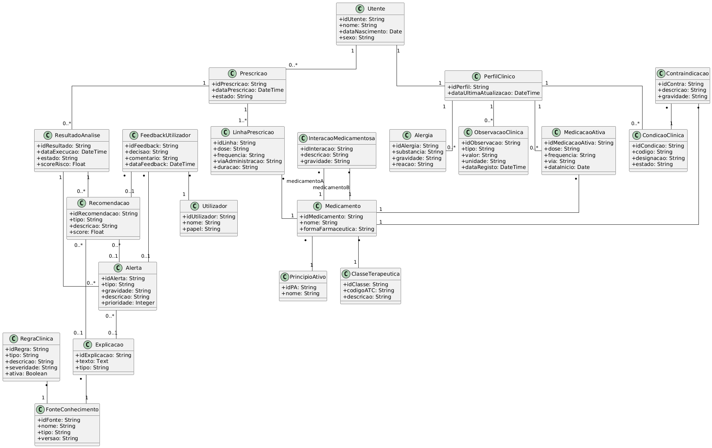
Figura 1. Modelo de domínio do sistema proposto.
Entidade | Responsabilidade no domínio
Utente | Representa o indivíduo relativamente ao qual é efetuada a análise da prescrição. É caracterizado por atributos demográficos essenciais, como identificador (id e/ou nome), idade, sexo e outros dados clínicos relevantes para a contextualização da decisão terapêutica.
Perfil Clínico | Agrega a informação clínica necessária à avaliação da prescrição, incluindo alergias, condições clínicas, medicação ativa, observações e histórico relevante. Um utente possui um único perfil clínico lógico, ainda que esse perfil seja alimentado por múltiplas fontes de dados.
Condição Clínica | Representa um problema ou diagnóstico associado ao utente. Uma condição clínica pode influenciar a adequação de uma prescrição, funcionando como fator de contraindicação, precaução ou adequação terapêutica.
Alergia | Representa uma sensibilidade ou reação adversa conhecida a substâncias, princípios ativos, classes terapêuticas ou medicamentos específicos. Está associada ao perfil clínico do utente e é utilizada na geração de alertas de risco.
Observação Clínica | Representa parâmetros clínicos, laboratoriais ou contextuais relevantes, como valores analíticos, sinais vitais ou outros indicadores que possam influenciar a decisão terapêutica.
Prescrição | Representa o conjunto de medicamentos propostos pelo profissional de saúde num determinado momento. Uma prescrição é composta por uma ou mais linhas de prescrição.
Linha de Prescrição | Representa cada medicamento individual incluído na prescrição, com atributos como medicamento, dose, frequência, via de administração e duração, quando aplicável.
Medicamento | Representa a entidade farmacológica central do sistema. Um medicamento possui atributos descritivos, tais como designação, princípio ativo, classe terapêutica, forma farmacêutica e vias de administração possíveis.
Classe Terapêutica | Permite agrupar medicamentos com ação ou finalidade terapêutica semelhante, sendo relevante para deteção de duplicações terapêuticas e para a procura de alternativas.
Regra Clínica | Representa uma regra explícita de segurança ou adequação, utilizada pelo motor determinístico. Pode referir-se, por exemplo, a alergias, interações, contraindicações, ajustes ou duplicações.
Interação Medicamentosa | Representa uma relação de potencial conflito entre dois ou mais medicamentos. Pode ser modelada como entidade própria ou como tipo especializado de regra clínica.
Alerta | Representa o resultado de uma verificação de segurança ou adequação. Um alerta possui tipo, gravidade, descrição, justificativa e associação à prescrição ou linha de prescrição correspondente.
Recomendação | Representa uma sugestão terapêutica alternativa ou indicação contextual produzida pelo sistema. Está normalmente associada a um alerta prévio ou a uma situação de potencial melhoria da prescrição.
Explicação | Representa a informação adicional apresentada ao utilizador para justificar um alerta ou recomendação. Pode ser gerada a partir de regras, conhecimento documental ou síntese produzida pelo módulo explicativo.
Feedback do Utilizador | Representa a resposta do profissional de saúde ao output do sistema, nomeadamente aceitação, rejeição, ignorar ou comentário. Esta entidade é importante para auditoria e para futuras iterações do protótipo.

3.3.1 Relações fundamentais do domínio
Assim sendo, o Utente possui um Perfil Clínico, o qual agrega Condições Clínicas, Alergias, Observações Clínicas e Medicação Ativa. Sobre esse utente é emitida uma Prescrição, composta por uma ou mais Linhas de Prescrição, cada uma associada a um Medicamento.
Durante a análise, a Prescrição é confrontada com as Regras Clínicas e com o conhecimento farmacológico disponível. Desse processo podem resultar Alertas, os quais, por sua vez, podem originar Recomendações. Tanto os alertas como as recomendações devem possuir uma Explicação associada, de forma a tornar explícita a lógica subjacente à decisão apresentada. Por fim, o profissional de saúde pode registar Feedback, o qual fica associado ao alerta ou recomendação analisado.
Deste modo, o modelo de domínio evidencia que a solução proposta articula entidades clínicas, farmacológicas e operacionais, refletindo a natureza híbrida e sensível do problema em estudo. A centralidade da prescrição enquanto objeto de análise, articulada com o perfil clínico do utente e com o conhecimento farmacológico, constitui o núcleo conceptual da solução e sustenta a posterior definição da arquitetura do sistema.

3.4 Cenários de Utilização
Os cenários de utilização descrevem, numa perspetiva funcional e orientada ao utilizador, as principais situações em que o sistema é utilizado. Nesta dissertação, adota-se uma formulação próxima de user stories, uma vez que esta permite expressar de forma sucinta quem interage com o sistema, o que pretende realizar e qual o benefício esperado. A definição destes cenários resulta diretamente dos requisitos funcionais anteriormente identificados e ajuda a clarificar o valor prático da solução para os diferentes atores do sistema.
ID | Cenário | User Story
Médico
US01 | Analisar uma prescrição antes da validação | Como médico, quero submeter uma prescrição para análise automática, para identificar potenciais erros antes da sua validação final.
US02 | Receber alertas de segurança clínica | Como médico, quero receber alertas sobre alergias, interações, contraindicações e duplicações terapêuticas, para reduzir o risco de eventos adversos evitáveis.
US03 | Consultar explicações associadas aos alertas | Como médico, quero visualizar a justificação clínica de cada alerta, para compreender a razão da sua emissão e decidir de forma mais informada.
US04 | Obter alternativas terapêuticas | Como médico, quero receber sugestões de medicamentos alternativos potencialmente mais adequados, para reformular a prescrição quando seja detetado risco clínico.
US05 | Considerar o contexto clínico do utente | Como médico, quero que a análise tenha em conta idade, sexo, condições clínicas, alergias e medicação ativa do utente, para que as recomendações sejam contextualizadas e clinicamente pertinentes.
US06 | Registar decisão sobre o output do sistema | Como médico prescritor, quero indicar se aceitei, rejeitei ou ignorei um alerta ou recomendação, para que a minha decisão fique registada no sistema.
Farmacêutico
US07 | Rever prescrições sinalizadas | Como farmacêutico, quero consultar prescrições que tenham originado alertas relevantes, para apoiar a validação terapêutica e a reconciliação medicamentosa.
US08 | Analisar justificações clínicas | Como farmacêutico, quero consultar o detalhe clínico e farmacológico associado a cada alerta, para verificar a sua pertinência e consistência.
US09 | Registar parecer técnico | Como farmacêutico, quero poder comentar ou validar situações de risco terapêutico, para complementar a decisão clínica com parecer farmacêutico.
Administrador do Sistema
US10 | Gerir utilizadores e perfis | Como administrador do sistema, quero gerir utilizadores, perfis e permissões, para assegurar que cada ator acede apenas às funcionalidades que lhe são destinadas.
US11 | Atualizar regras e fontes de conhecimento | Como administrador do sistema, quero atualizar regras clínicas, parâmetros e fontes documentais, para manter o sistema alinhado com a evolução do conhecimento farmacológico e normativo.
US12 | Consultar indicadores de utilização | Como administrador do sistema, quero visualizar métricas de utilização, tipos de alertas emitidos e padrões de resposta dos utilizadores, para acompanhar o comportamento do protótipo.
Integração com Sistemas Externos
US13 | Importar dados clínicos estruturados | Como sistema EHR/CPOE externo, quero enviar dados clínicos estruturados do utente e da prescrição ao sistema, para permitir análise automática no fluxo de trabalho clínico.
US14 | Devolver resultados da análise | Como sistema EHR/CPOE externo, quero receber os alertas e recomendações produzidos pelo sistema, para os apresentar ao profissional de saúde no contexto da prescrição.

Os cenários de utilização apresentados permitem compreender de forma objetiva a interação entre os diferentes atores e a solução proposta. Em conjunto, estes cenários mostram que o sistema não se limita à deteção automática de risco, mas procura integrar-se no processo de decisão clínica, disponibilizando alertas, recomendações, explicações e mecanismos de registo de feedback, numa perspetiva de apoio e não de substituição do profissional de saúde.

Capítulo 4 - Arquitetura do Sistema
O presente capítulo descreve a arquitetura do sistema, identificando os seus principais componentes, a organização em camadas e os fluxos online e offline que suportam a análise da prescrição e a preparação dos componentes de recomendação.

4.1 Visão Geral
A arquitetura proposta organiza-se em quatro camadas principais: camada de segurança clínica, motor de recomendação inteligente, camada de explicação e camada de dados. Sobre estas camadas atua uma componente de orquestração responsável por coordenar o fluxo de análise da prescrição, recolher os resultados parciais e compor a resposta final a apresentar ao utilizador.
Esta estrutura modular procura responder a três exigências centrais. Primeiramente, garantir que verificações críticas, como alergias, interações e contraindicações, são tratadas por mecanismos explícitos e auditáveis. Em segundo lugar, permitir que a recomendação incorpore informação contextual do utente para sugerir alternativas potencialmente mais adequadas. Em terceiro lugar, assegurar que os resultados devolvidos ao utilizador são acompanhados de explicações compreensíveis, rastreáveis e suportadas por fontes de conhecimento fiáveis.
No fluxo online, o sistema recebe a prescrição e o contexto clínico do utente, aplica regras de segurança clínica, gera alertas e recomendações e apresenta explicações ao profissional de saúde. No fluxo offline, são preparados os dados, extraídos atributos, gerados rótulos derivados e treinados ou calibrados os componentes de scoring utilizados pelo motor de recomendação.
Esta separação permite distinguir as operações executadas durante a utilização do sistema das operações realizadas previamente para preparar modelos, regras e fontes de conhecimento. Deste modo, a arquitetura procura garantir segurança clínica, rastreabilidade e viabilidade de implementação, evitando que processos de treino ocorram durante a análise de uma prescrição.
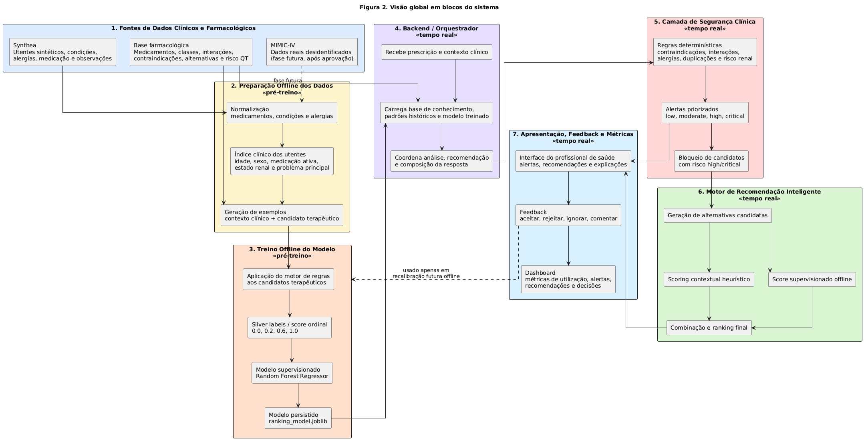
A Figura 2 apresenta uma visão global em blocos da arquitetura proposta, distinguindo os componentes preparados em modo offline dos componentes executados em tempo real durante a análise de uma prescrição. Deste modo, o sistema não treina modelos durante o ato de prescrição, os dados são previamente tratados, os exemplos de treino são gerados, os silver labels são atribuídos e o modelo supervisionado é treinado em modo offline. Em tempo real, o sistema carrega os artefactos previamente preparados, aplica as regras de segurança clínica, gera alternativas admissíveis, calcula os respetivos pesos/scores e apresenta os resultados ao profissional de saúde.
Figura 2. Visão Global do Sistema em Blocos.
Desta forma, a arquitetura separa a fase de preparação e calibração da fase de utilização clínica. No fluxo offline, são preparados o índice clínico dos utentes, a base de conhecimento e o modelo supervisionado usado no ranking. No fluxo online, o backend recebe a prescrição, aplica o motor de segurança clínica, ordena as alternativas candidatas admissíveis e devolve alertas, recomendações e explicações. Esta separação permite contribuir para a rastreabilidade, reprodutibilidade e segurança do sistema, sendo evitado que o processo de treino interfira diretamente com a análise em tempo real.
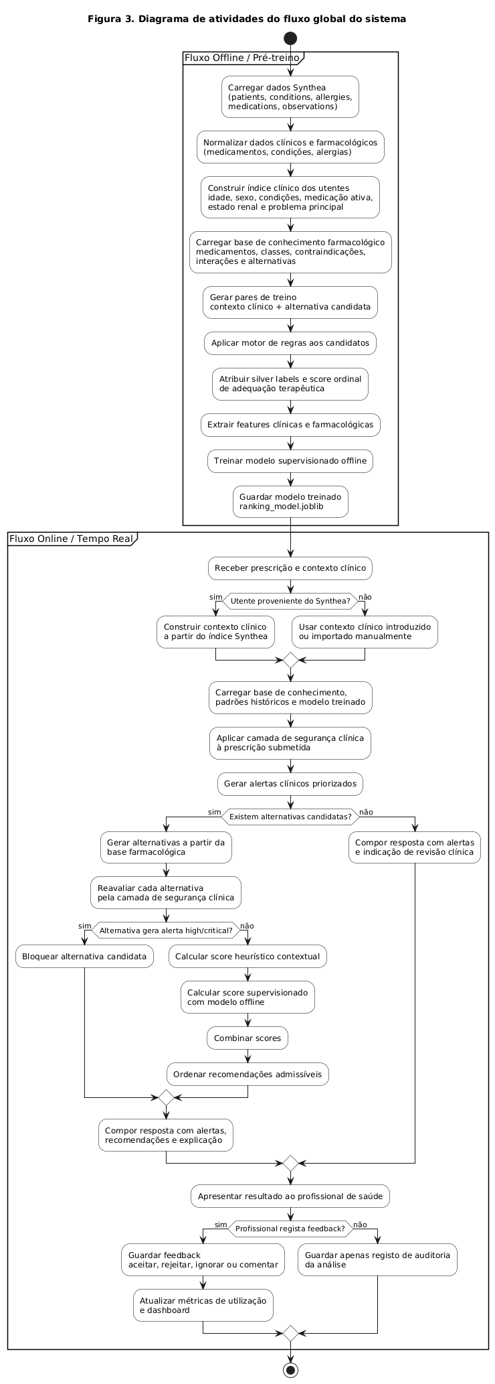
A Figura 3 detalha o fluxo global do sistema sob a forma de diagrama de atividades, separando explicitamente as tarefas realizadas em modo offline das tarefas executadas em tempo real. O fluxo offline corresponde à preparação dos dados e do modelo de scoring, incluindo a normalização dos dados Synthea, a construção do índice clínico dos utentes, a geração automática de exemplos de treino, a atribuição de silver labels e o treino supervisionado do modelo. Estas tarefas são executadas previamente e originam artefactos reutilizáveis, como o índice clínico e o modelo treinado.
Figura 3. Diagrama de Atividades do Fluxo Global
O fluxo online corresponde à utilização operacional do sistema. Nesta fase, o profissional de saúde submete uma prescrição e o sistema aplica a camada de segurança clínica, gera alertas, procura alternativas terapêuticas, exclui candidatos de risco elevado ou crítico e ordena as alternativas admissíveis através da combinação entre scoring contextual e modelo supervisionado previamente treinado. O feedback do profissional é registado para efeitos de auditoria, avaliação e possível recalibração futura, mas não altera automaticamente o modelo durante a análise da prescrição.

4.2 Arquitetura Global
A arquitetura global segue uma lógica de orquestração em pipeline com refinamento em cascata, em que a prescrição submetida é primeiro analisada pela camada de segurança clínica e só depois encaminhada para o motor de recomendação e para a camada de explicação. Este desenho aproxima-se do padrão cascade, em que uma primeira técnica gere ou filtra um conjunto de resultados e uma segunda refine a decisão subsequente.
Deste modo, os dados do utente e da prescrição são recolhidos a partir da camada de dados, harmonizados e entregues ao orquestrador. Este encaminha a informação para o motor de segurança clínica, responsável por aplicar regras determinísticas e produzir alertas iniciais. Em seguida, o motor de recomendação inteligente utiliza o perfil clínico do utente, o contexto terapêutico e o resultado da verificação clínica para gerar sugestões alternativas ou priorizar opções terapêuticas seguras. Por fim, a camada de explicação agrega o raciocínio clínico e documental dos alertas e recomendações, produzindo uma resposta final em linguagem natural e estruturada.
Embora os sistemas híbridos possam ser implementados segundo diferentes estratégias, como weighted, switching, feature combination ou meta-level, a presente arquitetura aproxima-se sobretudo de uma lógica cascade. Nesta abordagem, uma primeira componente restringe o espaço de decisão e uma segunda componente refina, reordena ou complementa os resultados previamente obtidos. No caso do presente sistema, a camada de segurança clínica atua como barreira inicial de segurança, eliminando combinações terapêuticas inadequadas, enquanto o motor de recomendação inteligente opera apenas sobre o conjunto remanescente de alternativas admissíveis. Deste modo, a recomendação não substitui a validação clínica, mas depende dela estruturalmente.
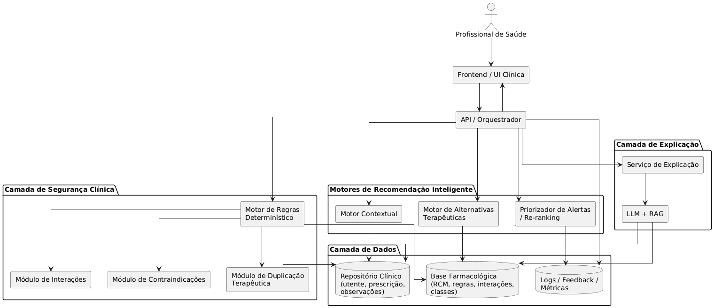
Figura 4. Diagrama de Componentes da arquitetura global do sistema.
A arquitetura global adotada privilegia previamente uma lógica de segurança e, seguidamente, recomendação. Deste modo, a solução evita que os mecanismos inteligentes operem sobre alternativas clinicamente inadequadas, restringindo a recomendação ao conjunto de opções previamente consideradas admissíveis por regras explícitas de segurança. Esta separação entre validação clínica, recomendação contextual e explicação permite responder simultaneamente a exigências de robustez, interpretabilidade e utilidade prática no apoio à decisão.

4.3 Componentes do Sistema
A arquitetura lógica do sistema encontra-se organizada em componentes especializados, com responsabilidades bem delimitadas e baixo acoplamento funcional, permitindo separar a verificação clínica determinística, a recomendação contextual, a geração de explicações e a persistência dos dados. Esta decomposição é importante por duas razões. Em primeiro lugar, reduz a dependência entre componentes com natureza distinta, nomeadamente entre mecanismos baseados em regras clínicas explícitas e mecanismos mais adaptativos de recomendação e explicação. Em segundo lugar, favorece a evolução incremental do protótipo, permitindo substituir, estender ou recalibrar partes da solução sem comprometer o funcionamento global do sistema.
Embora a solução seja apresentada em quatro camadas principais, a sua operação depende de um componente transversal de orquestração, responsável por coordenar o ciclo completo de análise. Esta componente recebe a prescrição e o contexto clínico do utente, solicita a execução ordenada dos diferentes módulos, consolida os resultados parciais e constrói a resposta final a devolver ao utilizador.
Do ponto de vista arquitetural, esta organização aproxima-se de uma hibridização em pipeline, na qual um primeiro mecanismo produz uma validação ou classificação preliminar e os mecanismos subsequentes refinam, reordenam ou explicam o resultado. A literatura sobre sistemas de recomendação híbridos descreve precisamente este padrão como cascade ou pipelined hybridization, distinguindo-o de abordagens weighted, mixed ou meta-level, nas quais a combinação ocorre por fusão de scores, apresentação simultânea de resultados ou reutilização de modelos aprendidos. No caso do presente sistema, a validação de segurança clínica antecede obrigatoriamente a recomendação, funcionando como uma restrição sobre o espaço de alternativas admissíveis.
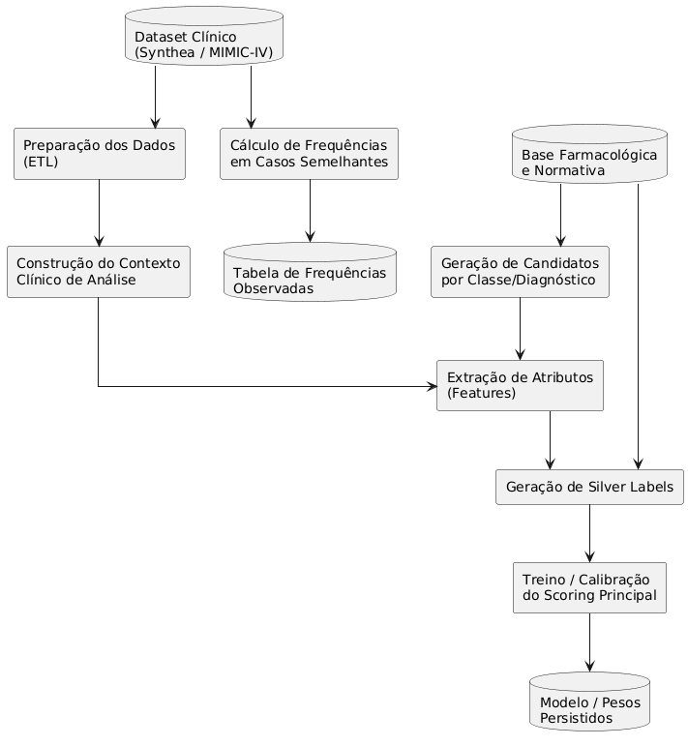
Deste modo, os componentes do sistema distribuem-se pelas seguintes camadas: camada de segurança clínica, responsável pela deteção de situações de risco com base em regras explícitas; motor de recomendação inteligente, responsável por gerar e ordenar alternativas contextualmente adequadas; camada de explicação, responsável por justificar os alertas e recomendações de forma compreensível e rastreável; e camada de dados, responsável pela persistência, normalização e disponibilização da informação clínica, farmacológica e operacional necessária ao funcionamento de todos os restantes componentes.
Figura 5. Pipeline offline de preparação de dados, extração de atributos, geração de silver labels, cálculo de padrões retrospetivos e treino/calibração do componente de scoring.

4.3.1 Camada de Segurança Clínica
A camada de segurança clínica constitui o núcleo determinístico da solução e representa o primeiro estágio efetivo de análise da prescrição. A sua responsabilidade consiste em avaliar a adequação básica da prescrição submetida antes de qualquer tentativa de recomendação adicional, impedindo que mecanismos posteriores operem sobre combinações farmacologicamente inseguras ou clinicamente incompatíveis.
Esta camada recebe como entrada um objeto de prescrição normalizado, bem como o contexto clínico de análise do utente, incluindo dados demográficos, condições clínicas ativas, alergias, medicação ativa, observações relevantes e, quando disponível, informação contextual adicional proveniente do episódio clínico. A partir desta entrada, são executados vários submódulos especializados, cada um responsável por um tipo de verificação. Em termos funcionais, esta decomposição inclui, pelo menos, um verificador de alergias, um verificador de interações medicamentosas, um verificador de contraindicações e um verificador de duplicações terapêuticas. O resultado da execução destes submódulos é posteriormente consolidado num conjunto único de alertas estruturados.
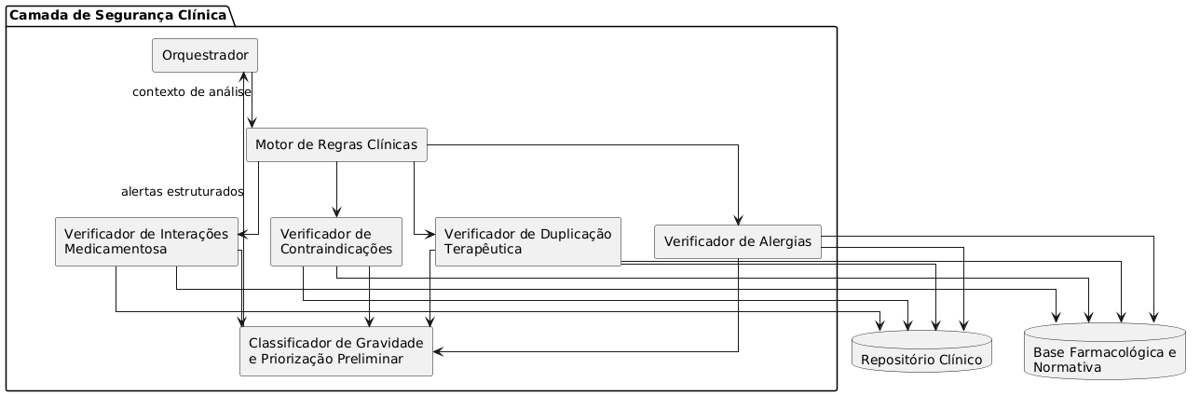
O verificador de alergias compara os princípios ativos e, quando aplicável, as classes terapêuticas associadas à prescrição com os registos de alergia do utente. O verificador de interações avalia potenciais conflitos entre os medicamentos prescritos e a medicação já ativa no perfil do utente, bem como interações intra-prescrição, isto é, entre medicamentos prescritos no mesmo ato. O verificador de contraindicações relaciona a terapêutica proposta com condições clínicas, características demográficas ou observações que possam tornar o medicamento inadequado ou exigir precaução acrescida. Por fim, o verificador de duplicação terapêutica deteta a presença simultânea de dois ou mais medicamentos com sobreposição funcional ou pertencentes à mesma classe terapêutica, avaliando se existe redundância indevida ou risco acrescido de toxicidade.
Figura 6. Camada de Segurança Clínica.

Em termos de implementação lógica, esta camada funciona como um motor de inferência baseado em regras, em que as regras clínicas são modeladas como condições acionáveis sobre entidades do domínio. Cada regra pode ser representada sob a forma “se–então”, com características de prescrição, medicamento, condição clínica, alergia ou observação. Esta abordagem aproxima-se dos sistemas knowledge-based e constraint-based, nos quais a recomendação ou validação depende do conhecimento explícito do domínio e da relação entre requisitos do utilizador e propriedades dos itens. Assim sendo, alertas classificados como críticos podem eliminar de imediato certos candidatos terapêuticos, enquanto alertas moderados ou informativos podem alimentar o cálculo contextual e a geração de alternativas.

4.3.2 Motor de Recomendação Inteligente
O motor de recomendação inteligente tem como objetivo complementar a análise de segurança clínica com a sugestão de alternativas terapêuticas admissíveis e contextualizadas. Ao contrário dos sistemas de recomendação clássicos centrados apenas em padrões de preferência entre utilizadores e itens, a presente solução parte do princípio de que qualquer recomendação deve estar subordinada às restrições clínicas previamente identificadas pelo motor de segurança.
O motor de recomendação assenta numa abordagem híbrida composta por três elementos: recomendação baseada em conhecimento, ranking contextual e padrão observado em dados clínicos. A recomendação baseada em conhecimento utiliza informação farmacológica explícita, como relações entre medicamentos, princípios ativos, classes terapêuticas, contraindicações e regras clínicas, para identificar alternativas terapêuticas admissíveis. Por exemplo, se o medicamento prescrito for sinalizado por interação relevante com a medicação ativa do utente, o sistema pode procurar alternativas dentro da mesma classe terapêutica ou com finalidade terapêutica equivalente, excluindo opções que violem regras de alergia, interação, contraindicação ou duplicação terapêutica.
O ranking contextual ordena essas alternativas considerando atributos do utente e do episódio clínico, como idade, sexo, condições clínicas, alergias, medicação ativa, função renal e observações relevantes. Por exemplo, para um mesmo utente podem ser avaliadas três alternativas terapêuticas candidatas: o medicamento A pode obter um score elevado por não apresentar interações relevantes e ser compatível com a função renal; o medicamento B pode obter um score intermédio por exigir precaução ou ajuste; e o medicamento C pode obter um score baixo por estar associado a interação grave ou duplicação terapêutica.
Por fim, o padrão observado em dados clínicos corresponde a um sinal estatístico extraído de dados retrospetivos ou sintéticos, permitindo verificar com que frequência determinado medicamento ou classe terapêutica surge em casos semelhantes. Este sinal não determina a recomendação principal, mas pode ser utilizado como critério secundário quando duas alternativas apresentam scores principais muito próximos.
Assim sendo, este motor não seleciona medicamentos a partir de todo o universo farmacológico. Numa primeira etapa, é gerado um conjunto limitado de alternativas candidatas, com base no medicamento inicialmente prescrito, na classe terapêutica, no problema clínico associado e no conhecimento farmacológico disponível. Apenas estas alternativas são posteriormente avaliadas pelo modelo de scoring/ranking contextual. Esta separação permite distinguir a geração de candidatos, baseada em conhecimento clínico-farmacológico, da ordenação contextual, baseada na adequação da alternativa ao utente específico.
A pontuação final de uma alternativa terapêutica pode ser formalizada através de uma função de scoring composta:
Score_base(a,u) = w1·Sseg(a,u) + w2·Sctx(a,u) + w3·Ssim(a,m) + w4·Sfb(a) (X)
em que:
- “a” = representa a alternativa terapêutica;
- “u” = utente;
- “m” = medicamento inicialmente prescrito;
- “Sseg” = score de segurança clínica;
- “Sctx” = score de adequação contextual;
- “Ssim” = proximidade terapêutica entre a alternativa e o medicamento substituído;
- “Sfb” = sinal derivado do feedback histórico;
- “w1...w4” = pesos atribuídos a cada componente.
Quando duas alternativas terapêuticas apresentam scores principais muito próximos, pode ser aplicado um critério secundário:
Score_final(a,u) = Score_base(a,u) + λ·Shist(a,u), se |Score_base(a,u) - Score_base(b,u)| < ε (X1)
em que “b” representa outra alternativa terapêutica candidata, “Shist” representa o padrão observado em casos semelhantes no dataset utilizado, “λ” representa o peso atribuído ao sinal histórico e “ε” representa o limiar de proximidade entre scores.
O componente Shist(a,u) representa um sinal estatístico calculado a partir de dados clínicos reais de natureza retrospetiva ou de dados sintéticos, consoante o dataset utilizado. Este sinal corresponde à frequência com que determinado medicamento ou classe terapêutica surge em casos semelhantes, por exemplo através de uma estimativa condicional do tipo P(medicamento | diagnóstico, grupo etário, função renal, contexto clínico). No entanto, este sinal não integra o score principal de adequação terapêutica. A sua função é secundária: pode ser utilizado como critério de desempate ou refinamento quando duas alternativas apresentam scores principais muito próximos. Deste modo, o sistema privilegia primeiro segurança clínica, adequação contextual e proximidade terapêutica, recorrendo ao padrão observado nos dados apenas como apoio adicional.
Numa primeira versão do protótipo, estes pesos podem ser definidos de forma heurística e ajustados experimentalmente. Numa fase posterior, o componente de scoring pode ser calibrado através de aprendizagem supervisionada, recorrendo a atributos clínicos e farmacológicos e a rótulos derivados do motor de segurança clínica. Técnicas não supervisionadas, como regras de associação ou agrupamento de perfis clínicos, poderão ser utilizadas como apoio exploratório à análise dos dados, mas não constituem o núcleo principal do motor de recomendação.
O treino do componente de ranking contextual é realizado em modo offline. A partir dos dados clínicos disponíveis, são construídas instâncias de treino compostas por um contexto clínico, uma alternativa terapêutica candidata e um rótulo de adequação. Como os datasets utilizados não disponibilizam diretamente rótulos explícitos de adequação terapêutica, estes são gerados através de silver labels, derivados do motor de segurança clínica e do conhecimento farmacológico estruturado. O modelo é treinado para estimar a probabilidade de adequação de cada alternativa terapêutica num determinado contexto clínico. Em tempo de execução, quando o médico submete uma nova prescrição, o modelo não é treinado novamente, apenas calcula o score das alternativas candidatas previamente geradas pelo motor de recomendação. A melhoria futura do sistema ocorre através de recalibração periódica offline, incorporando novas versões das regras, novos dados e feedback registado pelos profissionais de saúde.
Deste modo, a arquitetura reduz a complexidade da solução e concentra a recomendação em dois elementos fundamentais: conhecimento clínico-farmacológico explícito e ordenação contextual das alternativas. Esta opção torna o sistema mais simples de implementar, mais fácil de avaliar e mais coerente com o objetivo principal da dissertação. A Figura 7 distingue a geração de candidatos terapêuticos, a recomendação baseada em conhecimento, o ranking contextual, o sinal observado em dados clínicos e a reordenação por feedback.
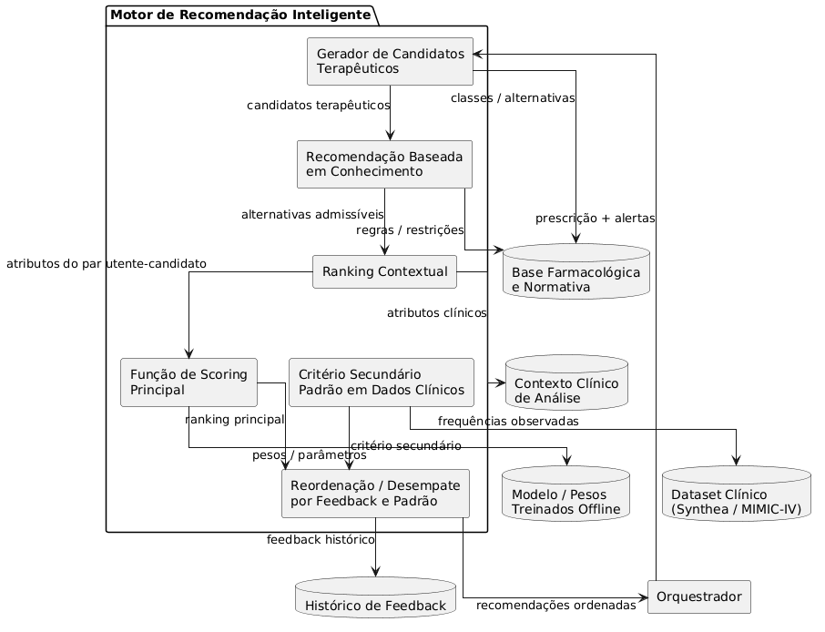
Figura 7. Estrutura interna do motor de recomendação inteligente.
A filtragem colaborativa baseada em modelo foi considerada como possibilidade futura, sobretudo em cenários com histórico longitudinal suficiente de prescrições, decisões clínicas e feedback dos utilizadores. Contudo, esta técnica não integra o núcleo da versão inicial, uma vez que o objetivo do protótipo é privilegiar uma abordagem mais controlada e interpretável, baseada em conhecimento clínico-farmacológico, contexto do utente e ranking supervisionado.

4.3.3 Camada de Explicação
A camada de explicação é responsável por transformar os resultados analíticos produzidos pelas camadas anteriores em informação compreensível, verificável e útil para o profissional de saúde. Assim sendo, trata-se de componente especializado de mediação entre a lógica interna do sistema e a interpretação humana do seu output. Em contexto clínico, a aceitação de um alerta ou de uma recomendação depende não apenas da sua correção técnica, mas também da capacidade do sistema explicar de forma inteligível porque foi produzida determinada conclusão e que evidência a sustenta.
Arquiteturalmente, esta camada integra três funções complementares. A primeira corresponde ao gerador de explicações baseadas em regras, que converte a saída do motor de segurança clínica numa explicação estruturada de tipo causal, por exemplo “o medicamento X foi sinalizado porque apresenta interação grave com o medicamento Y já ativo no perfil do utente”. A segunda corresponde ao módulo de recuperação documental, responsável por localizar as passagens relevantes nas fontes farmacológicas e normativas que suportam o alerta ou a recomendação. A terceira corresponde ao módulo de síntese em linguagem natural, suportado por LLM + RAG, responsável por combinar os elementos estruturados e documentais numa explicação final clara, concisa e adaptada ao utilizador.
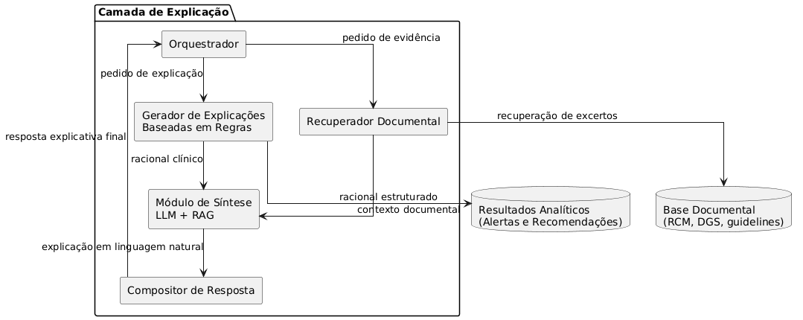
Desta forma, a explicação gerada deve incluir, no mínimo, quatro elementos: a causa ou raciocínio da decisão, os dados clínicos do utente que foram relevantes para a sua produção, a fonte farmacológica e/ou normativa consultada e, quando aplicável, a razão pela qual a alternativa proposta foi considerada preferível a outras. A camada de explicação desempenha ainda uma função operacional relevante, por reduzir a carga cognitiva do utilizador ao converter múltiplas verificações técnicas dispersas numa narrativa coerente.
Figura 8. Camada de Explicação.

4.3.4 Camada de Dados
A camada de dados sustenta toda a operação do sistema, fornecendo os dados clínicos necessários à análise, o conhecimento farmacológico e normativo que suporta as verificações e explicações, e os registos operacionais indispensáveis à auditoria e à melhoria contínua da solução. Esta camada apresenta um conjunto de repositórios especializados, cada um com modelo de dados e finalidade próprios.
O primeiro subdomínio desta camada corresponde ao repositório clínico, que agrega os dados do utente e da prescrição. Este repositório deve armazenar ou disponibilizar, num modelo lógico coerente, as entidades centrais do domínio clínico, designadamente utente, perfil clínico, condições clínicas, alergias, medicação ativa, observações relevantes, prescrição e linhas de prescrição. A sua função principal é servir de fonte operacional para as camadas de segurança e recomendação. Por esse motivo, deve incluir mecanismos de harmonização e normalização terminológica, evitando que diferentes designações textuais para o mesmo conceito farmacológico ou clínico comprometam o raciocínio do sistema.
O segundo subdomínio corresponde ao repositório farmacológico e normativo, que contém o conhecimento explícito usado pelo motor de segurança clínica e pela camada de explicação. Este repositório deve incluir medicamentos, princípios ativos, classes terapêuticas, interações medicamentosas, contraindicações, regras clínicas, parâmetros de gravidade, relações entre classes e, adicionalmente, metadados sobre a proveniência e versão de cada fonte utilizada.
O terceiro subdomínio corresponde ao repositório documental para explicação, logicamente distinto do repositório farmacológico transacional. Este repositório armazena as fontes textuais relevantes para o módulo de recuperação documental, podendo incluir normas, RCM (Infarmed), guidelines (DGS) e outros documentos indexados. Para suportar RAG, este repositório deve ser acompanhado de mecanismos de segmentação, indexação e recuperação por similaridade ou por metadados.
O quarto subdomínio corresponde ao repositório operacional, responsável pelo armazenamento de logs, feedback do utilizador, métricas de utilização, histórico de versões das regras e rastos de execução das análises. Este repositório desempenha três funções distintas: auditoria, observabilidade e aprendizagem incremental do sistema.
A separação em repositórios especializados reduz o acoplamento entre dados clínicos, conhecimento normativo e dados operacionais, melhora a gestão do conhecimento e favorece a evolução do sistema.
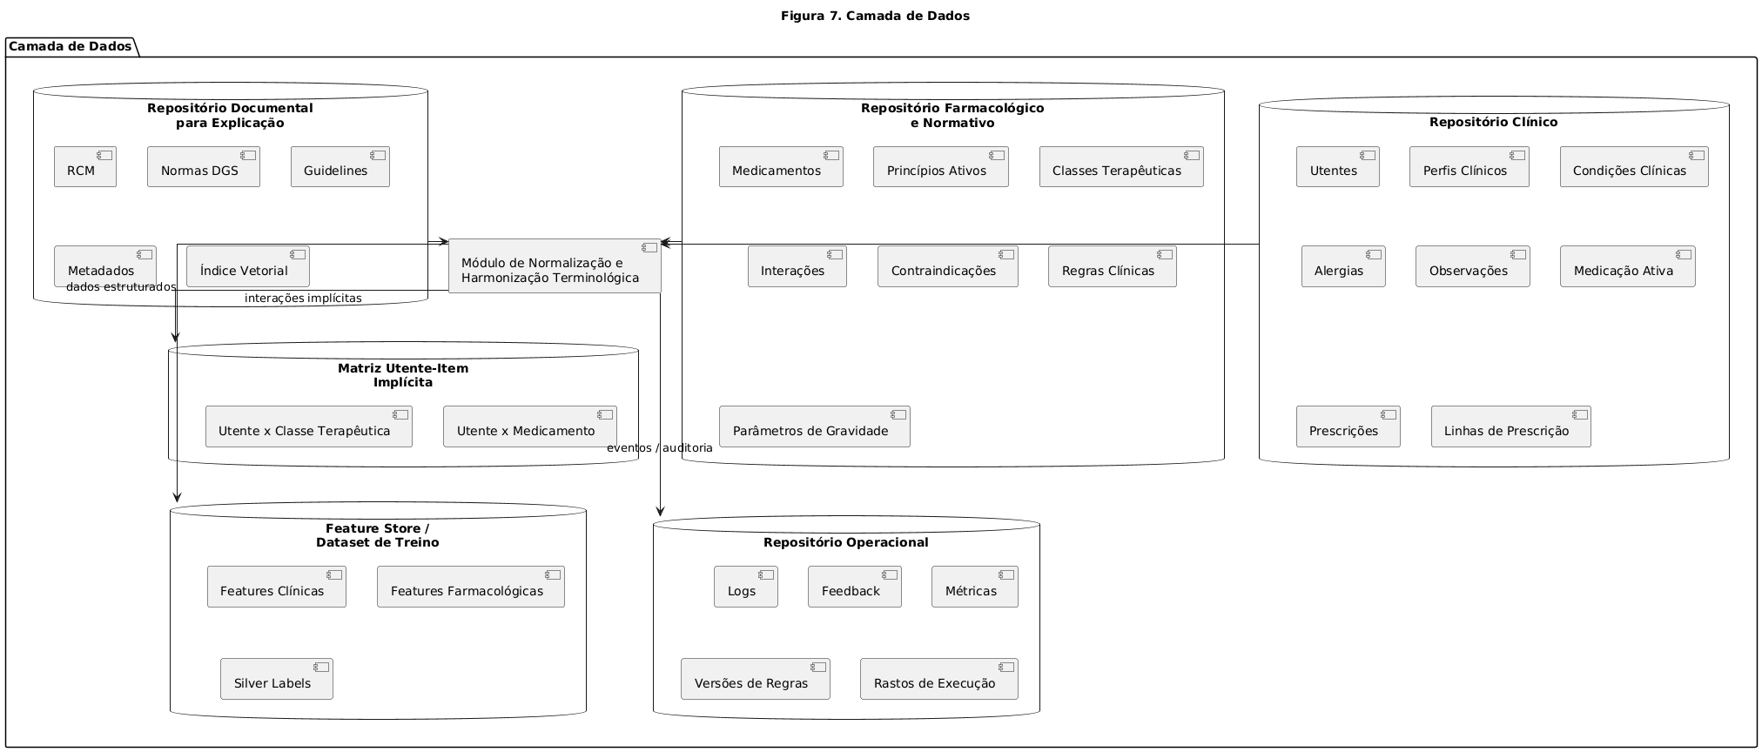
Figura 9. Camada de Dados.

4.4 Fluxo de Dados
O fluxo de dados do sistema inicia-se com a receção de uma prescrição e da informação clínica relevante do utente, introduzidas manualmente ou importadas a partir de um sistema externo. Após a normalização dos dados, o orquestrador solicita a execução da camada de segurança clínica, que produz alertas preliminares com base em regras e conhecimento farmacológico.
De seguida, o motor de recomendação inteligente utiliza o perfil clínico, o contexto e os resultados parciais da análise para gerar alternativas terapêuticas e ordenar os resultados em função da relevância e prioridade. Em seguida, a camada de explicação agrega os elementos necessários para justificar cada alerta e recomendação, recorrendo tanto ao raciocínio determinístico como às fontes documentais indexadas. Por fim, a resposta consolidada é devolvida ao profissional de saúde, podendo este registar feedback que será armazenado no repositório operacional para fins de auditoria, análise e melhoria futura.
Este fluxo está de acordo com uma lógica híbrida em cascata, em que a saída de uma técnica alimenta a seguinte e em que a recomendação final resulta da composição de múltiplas fontes de conhecimento. Os materiais sobre sistemas híbridos descrevem precisamente padrões como cascade, feature augmentation e meta-level para este tipo de cooperação entre mecanismos.

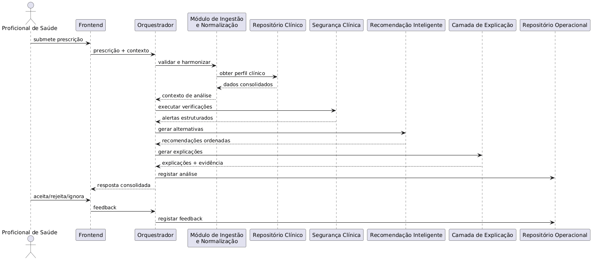
Figura 10. Diagrama de Sequência do Fluxo de Dados.

Capítulo 5 - Implementação
O presente capítulo apresenta a implementação do protótipo, descrevendo as tecnologias utilizadas, a organização do backend e do frontend, a integração do módulo LLM + RAG, a preparação dos dados clínicos e o mecanismo de feedback do utilizador.

5.1 Tecnologias Utilizadas
A implementação do protótipo assenta numa stack tecnológica orientada para prototipagem rápida, integração de dados clínicos estruturados, execução de lógica clínica e suporte a componentes de recomendação e explicação. A Tabela X sintetiza as principais tecnologias consideradas e a respetiva justificação.
Camada | Tecnologia de referência | Justificação
Backend/API | Python + FastAPI | Adequado à implementação rápida de serviços REST, integração com processamento de dados, regras clínicas e módulos de recomendação.
Frontend | React ou Next.js | Permite construir uma interface web modular, responsiva e adequada à apresentação de alertas, recomendações e explicações.
Base de dados relacional | PostgreSQL | Suporta persistência transacional de utentes, prescrições, resultados de análise, logs e feedback.
Pesquisa vetorial / recuperação documental | pgvector ou FAISS | Permite indexação semântica e recuperação de excertos documentais para o módulo RAG.
Motor de regras clínicas | Serviço próprio em Python | Facilita implementação, versionamento e atualização de regras explícitas de segurança clínica.
Scoring e ML | scikit-learn, mlxtend e/ou PyTorch | Suporta classificação supervisionada, ranking contextual, extração de regras de associação, clustering e eventual experimentação com modelos mais complexos.
Orquestração de LLM | LangChain ou LlamaIndex | Estrutura recuperação documental, prompting, composição de contexto e controlo do pipeline explicativo.
Interoperabilidade | JSON e FHIR | Favorece representação estruturada de dados clínicos e futura integração com sistemas EHR/CPOE.
Observabilidade | Logs estruturados + dashboards | Necessários para auditoria, análise de utilização e monitorização do comportamento do protótipo.

5.2 Backend
O backend constitui o núcleo operacional do protótipo, sendo responsável por receber pedidos de análise, construir o contexto clínico de análise do utente, coordenar a execução dos diferentes módulos internos e devolver uma resposta estruturada ao utilizador. A sua organização acompanha a arquitetura apresentada no Capítulo 4, funcionando como ponto de integração entre a camada de segurança clínica, o motor de recomendação, a camada de explicação e os repositórios de dados.
A aplicação pode ser organizada em quatro blocos principais:
- Camada de API: responsável pela exposição de endpoints para autenticação, submissão de prescrições, consulta de resultados, registo de feedback e administração de conhecimento.
- Orquestrador: responsável por construir o contexto do caso clínico e executar, pela ordem definida, os módulos de segurança, recomendação e explicação.
- Serviços de negócio: onde se encontram o motor de regras clínicas, o cálculo contextual e o pipeline de recomendação.
- Camada de acesso a dados: encarregue da leitura e persistência de informação clínica, farmacológica e operacional.
Assim sendo, a análise de uma prescrição é tratada como um fluxo transacional. Após receção dos dados, o sistema valida a estrutura do pedido, obtém os dados clínicos relevantes do utente, harmoniza os identificadores clínicos e farmacológicos relevantes e produz um objeto interno de análise. Esse objeto é depois enviado para o motor de segurança clínica, que gera alertas estruturados. Com base nesses resultados, o motor de recomendação constrói alternativas admissíveis e ordena-as segundo critérios contextuais. Por fim, a camada de explicação recebe os resultados intermédios e produz a resposta final em linguagem natural.
O componente treinável da solução concentra-se sobretudo no scoring contextual e no re-ranking das alternativas terapêuticas. O primeiro é responsável por estimar a adequação relativa de uma alternativa terapêutica ao contexto clínico do utente, enquanto o segundo ordena os resultados finais em função de critérios de relevância clínica, severidade do risco evitado e histórico de utilização.
Na presente versão do protótipo, a abordagem principal assenta em aprendizagem supervisionada, recorrendo a um classificador ou ranker simples, como Logistic Regression, Random Forest ou outro algoritmo equivalente, treinado a partir de atributos (features) clínicos, farmacológicos e operacionais. Entre essas features incluem-se, por exemplo, idade, sexo, presença de multimorbilidade, alergias, medicação ativa, classe terapêutica candidata, severidade de interações evitadas, existência de contraindicação, duplicação terapêutica e proximidade funcional face ao medicamento inicialmente prescrito. A variável-alvo pode assumir a forma de um rótulo binário, como “adequado” ou “não adequado”, ou de um score ordinal de adequação terapêutica.
Dado que os datasets disponíveis, sejam sintéticos ou reais retrospetivos, não fornecem diretamente rótulos explícitos de adequação terapêutica para cada alternativa candidata, os exemplos supervisionados são obtidos através de silver labels, isto é, rótulos derivados do motor de segurança clínica e do conhecimento farmacológico estruturado. Assim, alternativas que respeitam as regras clínicas e se mantêm compatíveis com o contexto do utente podem ser tratadas como instâncias positivas, enquanto combinações contraindicadas, interações graves, duplicações indevidas ou incompatibilidades com alergias são tratadas como instâncias negativas. Durante a execução, o modelo treinado estima a adequação relativa de cada alternativa candidata para o contexto clínico em análise. Assim, a saída do modelo não corresponde a uma decisão clínica final, mas a um score utilizado para ordenar alternativas previamente geradas e filtradas pelo conhecimento clínico-farmacológico e pelo motor de segurança.
De forma complementar e exploratória, poderão ser utilizadas técnicas não supervisionadas para analisar padrões nos dados disponíveis. Regras de associação podem identificar coocorrências frequentes entre diagnósticos, medicação ativa e classes terapêuticas, enquanto técnicas de clustering podem agrupar perfis clínicos semelhantes. Estes resultados podem apoiar a análise exploratória e a definição de candidatos, mas não constituem o núcleo do motor de recomendação na versão inicial.
A filtragem colaborativa baseada em modelo poderá ser considerada numa fase posterior, caso exista histórico suficiente de prescrições, decisões clínicas e feedback dos utilizadores. Na versão inicial do protótipo, esta abordagem não é assumida como componente central, uma vez que os dados sintéticos ou dados clínicos reais de natureza retrospetiva disponíveis não representam, por si só, preferências clínicas validadas.
Em todos os casos, a opção por treino offline é particularmente importante. Dado que o sistema deve manter tempos de resposta compatíveis com apoio à decisão, a fase de treino ou recalibração não ocorre em tempo real durante a submissão da prescrição. Em vez disso, os modelos são treinados ou atualizados periodicamente, persistidos e posteriormente carregados pelo backend apenas para inferência.

5.3 Frontend
O frontend constitui a camada de interação com o utilizador e tem como principal função apresentar a análise da prescrição de forma clara, hierarquizada e compatível com o processo de decisão clínica. Num sistema desta natureza, a utilidade do protótipo depende da forma como os alertas, recomendações e explicações são disponibilizados ao profissional de saúde.
A interface pode ser organizada em quatro áreas principais:
- Formulário de análise: onde o utilizador introduz ou revê a prescrição e os dados clínicos relevantes do utente.
- Painel de alertas: onde os resultados da verificação clínica são apresentados de forma ordenada por tipo e gravidade.
- Painel de recomendações: onde são apresentadas alternativas terapêuticas e respetiva prioridade.
- Painel de explicação: onde o utilizador pode consultar o raciocínio clínico e documental associado à decisão do sistema.
Do ponto de vista de usabilidade, a interface deve privilegiar a apresentação progressiva da informação. Em vez de expor imediatamente todos os detalhes técnicos, o sistema deve apresentar primeiro a conclusão principal e permitir aprofundamento mediante interação. Esta estratégia reduz a carga cognitiva do utilizador e melhora a legibilidade do resultado.
O frontend deve ainda permitir o registo explícito de feedback, nomeadamente aceitação, rejeição ou ignorar de alertas e recomendações, bem como observações textuais adicionais. Esta funcionalidade não é apenas operacional, mas também metodologicamente relevante, por alimentar os mecanismos de avaliação e recalibração da solução.

5.4 Integração de LLM
A integração do modelo de linguagem no protótipo não tem como finalidade substituir a lógica clínica do sistema, mas reforçar a capacidade de explicação dos resultados produzidos pelas camadas anteriores. Assim, o LLM (ex. Gemma 2 9B) é utilizado como componente de síntese explicativa, e não como mecanismo primário de decisão.
A implementação desta componente pode seguir o padrão Retrieval-Augmented Generation (RAG). Numa primeira fase, o sistema recebe os resultados estruturados da análise, incluindo alertas, alternativas terapêuticas e metadados clínicos relevantes. Numa segunda fase, o módulo de recuperação documental consulta o repositório de documentos indexados e seleciona excertos relevantes de RCM, normas, guidelines ou outras fontes farmacológicas. Numa terceira fase, esses excertos são combinados com o raciocínio estruturado produzido pela lógica clínica e enviados ao modelo de linguagem através de um prompt controlado.
Deste modo, a explicação gerada não depende apenas do conhecimento implícito do modelo, mas de evidência documental explicitamente recuperada e contextualizada pelo sistema. Esta abordagem reduz o risco de alucinação e melhora a rastreabilidade da resposta produzida.

5.5 Integração de Dados Clínicos
A integração de dados clínicos é uma parte crítica da implementação, uma vez que o comportamento do sistema depende da construção de um contexto clínico coerente e suficientemente rico para suportar verificação de segurança, recomendação contextual e explicação. No presente protótipo, a integração de dados pode partir de dados sintéticos gerados com Synthea e, caso o acesso e tratamento estejam concluídos, de dados clínicos reais de natureza retrospetiva provenientes do MIMIC-IV. Os dados são tratados em formato estruturado, como CSV, podendo o FHIR ser considerado como referência de interoperabilidade.
Numa fase inicial, os dados relevantes são importados a partir de recursos como patients, conditions, allergies, medications, observations e encounters, sendo transformados para um modelo interno coerente com o domínio do sistema. Esta transformação envolve limpeza, seleção de atributos relevantes, ligação entre entidades clínicas e harmonização terminológica. O objetivo não é apenas armazenar os ficheiros de origem, mas construir um contexto clínico de análise que possa ser diretamente utilizado pelas restantes camadas.
Do ponto de vista técnico, esta integração pode ser organizada como um pipeline ETL: extração, transformação e carregamento. Na etapa de extração, os dados são lidos dos ficheiros CSV ou recursos FHIR. Na transformação, os registos são convertidos para uma estrutura canónica de trabalho, incluindo ligação entre utente, condições clínicas, alergias, medicação ativa e prescrições. Na etapa de carregamento, essa estrutura é persistida no repositório clínico da aplicação.

5.5.1 Preparação de dados
Para suportar o componente de aprendizagem do sistema, os dados clínicos consolidados são posteriormente transformados em representações adequadas a diferentes tarefas analíticas. No caso do módulo supervisionado, cada instância de treino corresponde a uma combinação entre contexto clínico do utente e alternativa terapêutica candidata, sendo representada por um vetor de features clínicas, farmacológicas e operacionais. A atribuição do rótulo é efetuada com base em silver labels derivados da camada de segurança clínica e do conhecimento farmacológico estruturado.
No caso do módulo não supervisionado, os dados são reorganizados de modo a permitir a extração de padrões frequentes e agrupamentos. As regras de associação são obtidas a partir de coocorrências entre condições clínicas, medicação ativa e classes terapêuticas, enquanto o clustering é aplicado sobre vetores representativos do perfil clínico do utente.
A partir do perfil clínico e da base farmacológica podem ser geradas features como idade, sexo, multimorbilidade, presença de alergias, número de medicamentos ativos, categoria do alerta, proximidade terapêutica da alternativa e histórico de aceitação de recomendações. Estas features servem de entrada ao scoring contextual e ao re-ranking.
Além destas variáveis, pode ser calculado um atributo estatístico a partir do dataset clínico utilizado. Este atributo representa a frequência com que determinado medicamento ou classe terapêutica foi observado em casos semelhantes, definidos por combinações de diagnóstico, grupo etário, função renal ou outro critério clínico relevante. Por exemplo, o sistema pode calcular a frequência de uma classe terapêutica em admissões com o mesmo diagnóstico principal e características clínicas aproximadas. Este valor é utilizado como critério secundário de desempate ou refinamento, e não como critério autónomo de decisão.
Do ponto de vista metodológico, a utilização de CSV apresenta vantagens na fase de exploração, limpeza e engenharia de atributos, enquanto o FHIR oferece uma representação mais adequada à interoperabilidade com sistemas clínicos externos. Assim, para o protótipo, é utilizada uma estratégia híbrida: CSV como formato de trabalho analítico e FHIR como referência para integração e normalização estrutural.

5.6 Mecanismo Feedback do Utilizador
O mecanismo de feedback do utilizador tem como função recolher a resposta do profissional de saúde ao output do sistema e transformá-la em informação útil para auditoria, avaliação e melhoria incremental. Embora o sistema não dependa desse feedback para produzir alertas ou recomendações no momento da execução, a sua persistência é fundamental para compreender a utilidade prática do protótipo e suportar futuras recalibrações.
A implementação deste mecanismo deve permitir registar, para cada alerta ou recomendação apresentada, a decisão do utilizador, o eventual comentário associado, o identificador do caso clínico e o instante temporal da interação. Estes dados devem ser armazenados no repositório operacional, juntamente com a versão das regras e dos modelos ativos no momento da análise.
O feedback recolhido cumpre três funções principais:
- Auditoria: permitindo saber que resultados foram apresentados e como foram recebidos.
- Avaliação: possibilitando medir taxas de aceitação, rejeição e ignorar, bem como padrões associados a determinados tipos de alerta ou recomendação.
- Recalibração: na medida em que o histórico acumulado pode ser utilizado para ajustar pesos, thresholds ou prioridades do módulo de re-ranking.
Importa, contudo, sublinhar que, nesta fase, o sistema não aprende autonomamente em tempo real. O feedback recolhido é utilizado sobretudo para recalibração periódica do processo de re-ranking e priorização, podendo também alimentar novas iterações do componente supervisionado e do cálculo de padrões observados em dados clínicos. Deste modo, a aprendizagem do sistema assume a forma de atualização incremental controlada e supervisionada, e não de adaptação clínica contínua totalmente automática.
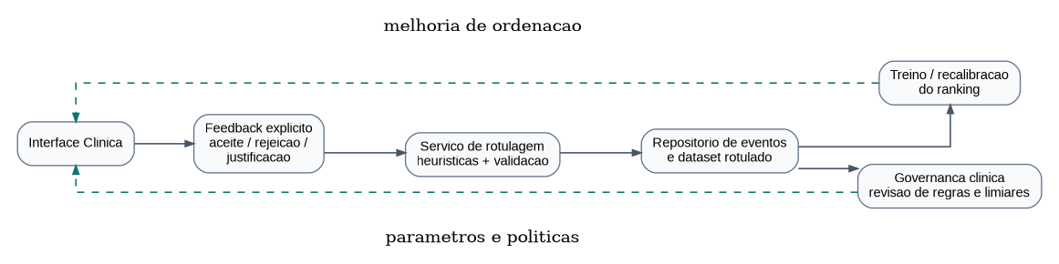
Figura 11. Ciclo de feedback do utilizador e melhoria do motor inteligente.

